ACO Endstopfen PIPE d125x135 (419782)
ACO Haustechnik

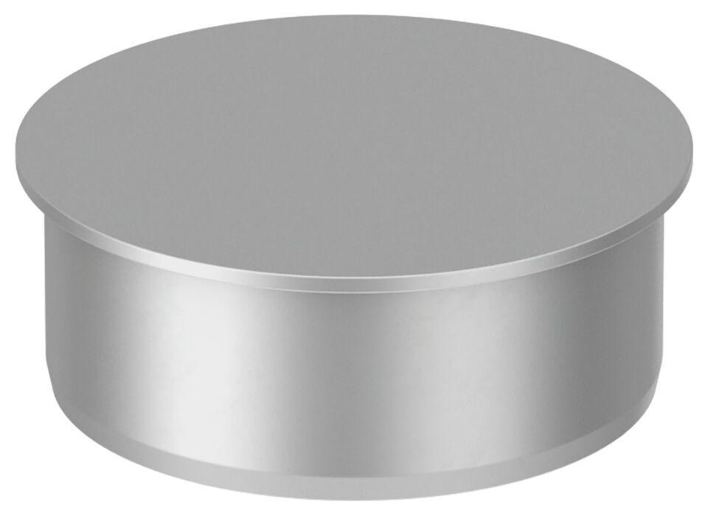Eigenschaften
GTIN:
8590830071810
HAN:
0174.83.80

